**Thomas Fersen : Je n’ai que deux pieds**

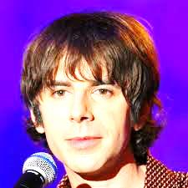

**Naissance :** 4 janvier 1963, Paris, France

**Profession :** auteur, compositeur et interprète

**Genre musical** : variété, chanson française

**Instruments :** guitare, piano, basse, flûte

**Premier album :** en 1993

**Ses passions :** les voyages, l’écriture, la musique

*Refrain : Je suis désolé  
Je n'ai que deux pieds  
Je n'ai que deux pieds  
Franchement désolé*



* Présente Thomas Fersen grâce aux informations ci-dessus.
* Regarde la vidéo sans le son :
* Comment est le personnage  (description physique) ?
* Quelle est sa personnalité ? Utilise les adjectifs ou les expressions que tu connais.
* Décris le déroulement de sa journée.

Selon toi, quel est le style de musique ? De quoi parle-t-on dans la chanson ?

*Les garçons sont-ils tous comme ça ?!*

* Écoute la chanson avec le son : comprends-tu le refrain ?
* **Pour les devoirs :** écris les ordres que tu peux lui donner à l’impératif.

